ESTADÍSTICA INDUSTRIAL MENSUAL 2024

PRESENTACIÓN

La Estadística Industrial Mensual, constituye un instrumento estadístico que permite recoger información de las principales variables económicas de una muestra representativa de empresas manufactureras a nivel nacional, con la finalidad de proporcionar un panorama del comportamiento y tendencia del sector manufacturero en el país.

BASE LEGAL

- Decreto Legislativo N° 604.
- Ley N° 23407 Ley General de Industrias.
- Decreto Supremo Nº 043-2001-PCM Reglamento de Organización y Funciones del Instituto Nacional de Estadística e Informática - INEI.
- Resolución Ministerial Nº 343-2012-PRODUCE Reglamento de Organización y Funciones del Ministerio de la Producción.

ENTIDAD EJECUTORA

De acuerdo a lo especificado en la Resolución Ministerial N° 343-2012-PRODUCE, Reglamento de Organización y Funciones del Ministerio de la Producción, el ente encargado de ejecutar la encuesta “Estadística Industrial Mensual”, es la Oficina General de Evaluación de Impacto y Estudios Económicos – OGEIEE que tiene entre sus funciones el coordinar, planificar y ejecutar las actividades estadísticas del sub Sector Industria en coordinación con el órgano rector del Sistema Estadístico Nacional Instituto Nacional de Estadística e Informática – INEI.

CARACTERÍSTICAS DEL ESTUDIO

OBJETIVOS
OBJETIVO GENERAL
La Estadística Industrial Mensual, tiene como objetivo recopilar información básica sobre la actividad productiva, para el cálculo del Índice de Volumen Físico de la Producción Manufacturera (IVFPM), que permita proporcionar información que muestre el comportamiento económico coyuntural de las principales variables del sector manufacturero del país, así como a nivel regional y servir de apoyo para la toma de decisiones en materia de su competencia.

OBJETIVOS ESPECÍFICOS
- Obtener el indicador coyuntural de la industria manufacturera denominada Índice de Volumen Físico de la Producción Manufacturera - IVFPM - así como sus variaciones mensuales y promedios acumulados.
- Alcanzar información sectorial básica sobre la industria manufacturera al ente rector del Sistema Estadístico, el Instituto Nacional de Estadística e Informática-INEI, con la finalidad de calcular la evolución productiva coyuntural a nivel nacional y regional.
- Reflejar la evolución de las diferentes variables por grupos industriales, así como su tendencia general en el sector manufacturero.
- Captar la opinión de los industriales acerca de una serie de variables clave para el seguimiento de la situación industrial como son la producción, cartera de pedidos, capacidad instalada, empleo, stocks, inversión, exportaciones, ventas internas y situación general de la empresa. Para obtener el Indicador de Opinión Industrial (INOPI).

PERIODICIDAD

La ejecución de la “Estadística Industrial Mensual” es realizada con periodicidad mensual y de carácter permanente.

COBERTURA GEOGRÁFICA

La Estadística Industrial Mensual tiene una cobertura geográfica nacional y regional.

UNIDAD DE OBSERVACIÓN
El establecimiento manufacturero.

MÉTODO DE INVESTIGACIÓN
El método de investigación que se utiliza en la “Estadística Industrial Mensual” es por muestreo.

MARCO MUESTRAL

El marco muestral está constituido por el directorio de establecimientos manufactureros considerados a partir de los resultados del Censo Económico 2007 ubicados en el territorio nacional y actualización del directorio con información de SUNAT

TIPO DE MUESTREO
Muestreo No Probabilístico, por criterio.

SELECCIÓN DE LA MUESTRA
La muestra del IVFPM, fue seleccionada por criterio, cuya principal característica la determina el valor de producción de los establecimientos dentro de cada clase de actividad y ejecutada en dos etapas.
Primera etapa: Selección de las Clases industriales, cuyo valor agregado aportan mayor contribución a la Industria Manufacturera Nacional.
Segunda etapa: Selección de los establecimientos de cada Clase CIIU que formaron parte de la muestra, cuyos Valores Brutos de Producción acumulados representen alrededor del 85% del Valor Bruto de Producción de los resultados de los establecimientos.

TAMAÑO DE MUESTRA

Para 93 Clases CIIU sobre las que se difunden los resultados coyunturales, la muestra efectiva de la Base 2007 consta de 5,353 establecimientos industriales manufactureros: 3,654 investigados directamente del Ministerio de la Producción (3,348 del subsector industria y 306 del subsector pesquería), y 1,699 establecimientos agro-industriales a los que el Ministerio de Agricultura hace seguimiento mensual para alcanzar cifras sobre producción de embutidos y carnes, espárragos, aceites y grasas, harina de trigo y subproductos, fideos, alimentos balanceados, azúcar, avena y arroz pilado.

FORMATO SUB-SECTOR MANUFACTURA
El formato para la captación de la Información estadística mensual está clasificado en dos partes:
La primera está referida a la información para el cálculo del Índice de Volumen Físico de la Producción Manufacturera - IVFPM.
Formato general, a través del cual se solicita información sobre valor de producción mensual del establecimiento con materia prima propia y de terceros, así como el valor de venta mensual interna y externas, producción y precios, calculándose tanto el valor bruto de producción como el índice de volumen físico de la producción manufacturera en forma directa.
La segunda parte está referida a la información cualitativa sobre las variables de opinión empresarial.

OBTENCIÓN DEL FORMATO

- Vía Internet, puede obtener el formato electrónico, sin necesidad de acercarse a los lugares de distribución solicitando la clave de acceso para ingresar al registro electrónico.

- Vía correo electrónico puede usted solicitarlo a la siguiente dirección: est_manufactura@produce.gob.pe

DISTRIBUCIÓN Y RECOPILACIÓN DE LA INFORMACIÓN
La distribución y recepción mensual del formato, es responsabilidad de la Oficina General de Evaluación de Impacto y Estudios Económicos, a través de la Oficina de Estudios Económicos
El método de recolección utilizado es el auto empadronamiento. Las personas jurídicas y naturales deben solicitar la clave de acceso para ingresar al registro electrónico a través del portal institucional donde se encuentra el respectivo formato. La primera parte del formato referida a la producción deberá ser devuelto debidamente diligenciado a más tardar el décimo día hábil de finalizado el mes de información.
La segunda parte del formato referido a la Opinión Empresarial deberá ser remitida a más tardar el quinto día hábil de finalizado el mes de información.

PRESENTACIÓN DE INFORMACIÓN

Vía Web en forma virtual a través de la ruta de acceso https://extranet.produce.gob.pe, utilizando su respectiva clave de acceso.
De no contar con la disponibilidad de acceso al formulario web remitir vía correo electrónico: est_manufactura.gob.pe, o comunicarse en:

Lima, Ministerio de la Producción al 616-2222 anexos 3312, 3313
3322, 3321, 3314
Regiones, Direcciones Regionales de PRODUCE.

PROCESAMIENTO Y RESULTADOS
El procesamiento y resultados de la Estadística Industrial Mensual; comprende las siguientes etapas: Revisión, Crítica, Digitación, Verificación, Control de Cobertura, Validación, Consistencia, Actualización, Tabulación y Análisis de Resultados para ello se utilizará el sistema - ÍNDICE DE VOLUMEN FÍSICO DE LA PRODUCCIÓN MANUFACTURERA IVFPM 2007.
La difusión de los resultados e indicadores están disponibles en la página web del Ministerio de la Producción, y en el banco de datos de la Oficina General de Evaluación de impacto y Estudios Económicos, además de proporcionar información para la elaboración del IVFPM, recopila información sobre productos, así como la utilización de la capacidad instalada, y factores que afectan la producción.
El procesamiento de las variables de opinión comprende las mismas etapas ejecutadas para la elaboración del IVFPM. Como resultado se obtendrá el Indicador de Opinión Industrial (INOPI).

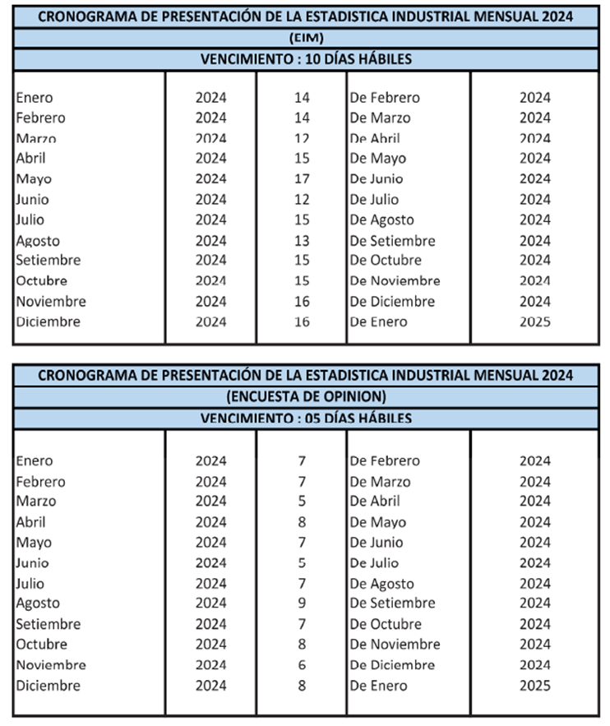
CRONOGRAMA

